# **1․Ծրագրի հիմնական հնարավորությունները**

Ծրագիրը նախատեսված է ֆիլմերի որոնման, դրանց մասին տվյալներ հավաքելու և մանրամասն ինֆորմացիա ստանալու համար։

Այն հնարավորություն է տալիս

* Որոնել ֆիլմեր ըստ ՕMDb API-ի
* Ավելացնել ֆիլմեր հավանածների ցուցակում
* Կատարել որոնում հավանածների ցուցակում
* Բացել ֆիլմի web կայքը
* Բացել ֆիլմի էջը IMDb-ում
* Փոխել ծրագրի ինտերֆեյսի լեզուն (Հայերեն/Անգլերեն)
* Ստանալ մանրամասն տեղեկություն ֆիլմի վերաբերյալ
  + Ֆիլմի անվանումը
  + Տարեթիվը
  + Գնահատականը
  + Թողարկման ամսաթիվը
  + Ժամանակը
  + Ժանրը
  + Լեզուն
  + Երկիրը
  + Մրցանակները
  + Ռեժիսորը
  + Միավորը
  + IMDb գնահատականը
  + IMDb ID-ն
  + Արտադրության կազմակերպության անվանումը
  + Սյուժեն
  + Գլխավոր դերասանները
  + Սցենարի հեղինակները
  + Ֆիլմի Web կայքը

# 

# **2․Ծրագրի ինտերֆեյսը**

**Գլխավոր էջը ունի Նկար 1-ում բերված տեսքը**

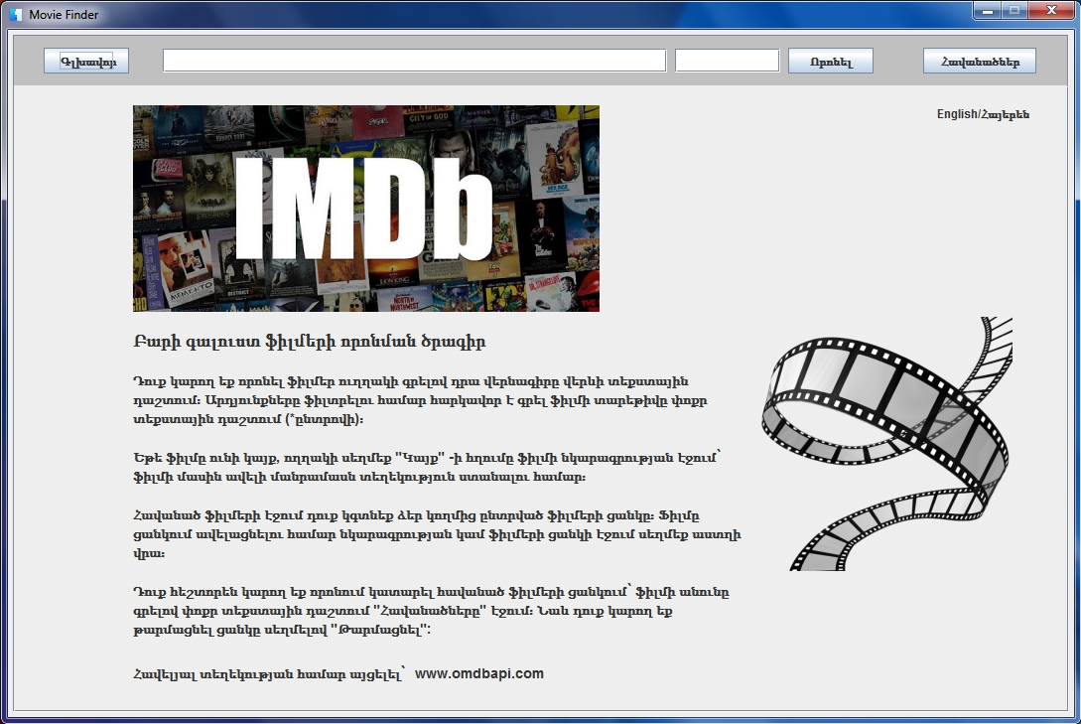

***Նկար 1.*** *Գլխավոր էջում օգտվողը կարող է տեղեկություն ստանալ ծրագրի վերաբերյալ, այցելել API-ի կայք և փոխել ծրագրի լեզուն:*

**Որանման ցանկի էջը ունի Նկար 2-ում բերված տեսքը**

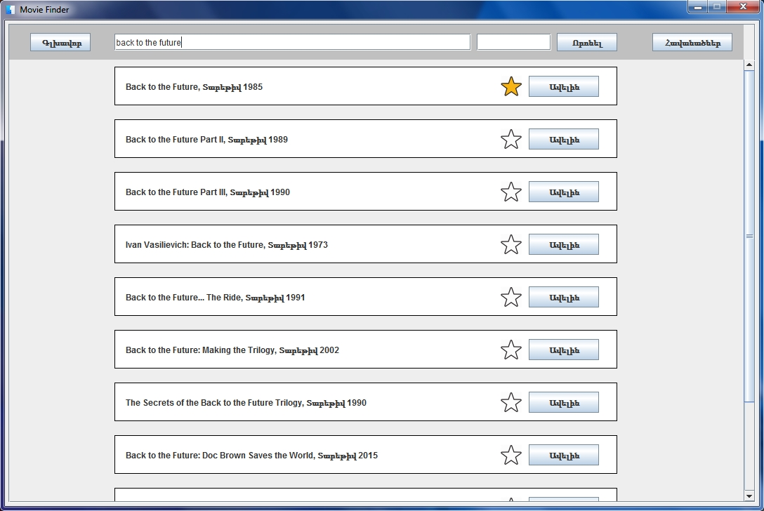

***Նկար 2.*** *Որանման էջում օգտվողը տեսնում է արդյունքները՝ ըստ մուտքագրված ֆիլմի անունի: Օգտվողը հնարավորություն ունի ֆիլտրել արդյունքները՝ ըստ տարեթվի, գրելով տարեթիվը հարևան տեքստային դաշտում:*

*Սեղմելով աստղի վրա կարող ենք ավելացնել ֆիլմը հավանածների ցուցակում, իսկ սեղմելով “Ավելին” կտեսնենք ֆիլմի մասին տեղեկություն:*

**Սխալ որոնման էջը ունի Նկար 3-ում բերված տեսքը**

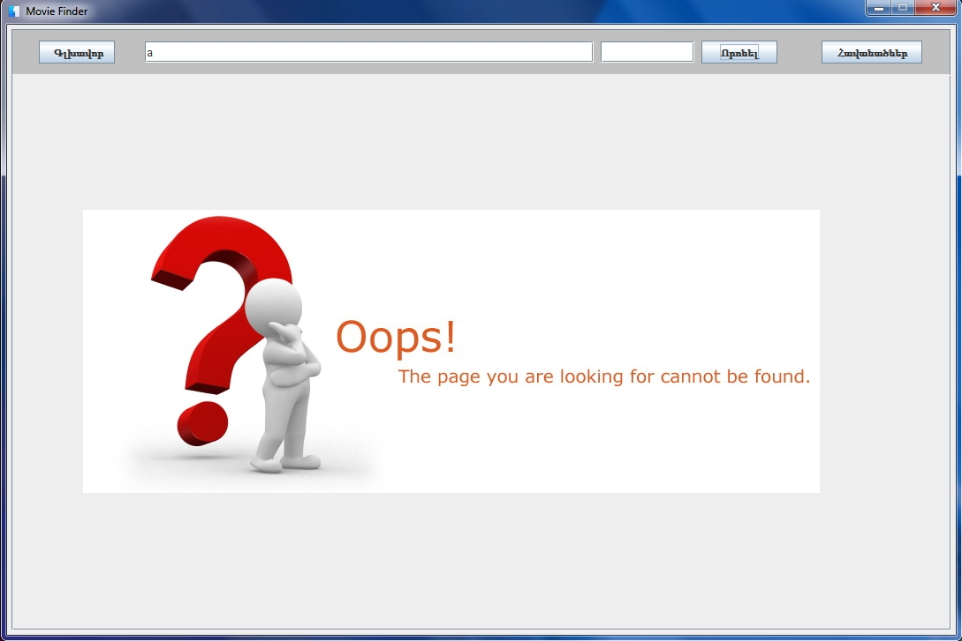

***Նկար 3.*** *Եթե օգտվողը սխալ է մուտքագրել ֆիլմի անունը կամ այն գոյություն չունի տվյալների բազայում, ապա կցուցադրվի այս էջը:*

**Ինտերնետի անհասանելիության դեպքում կտեսնենք Նկար 4-ում բերված էջը**

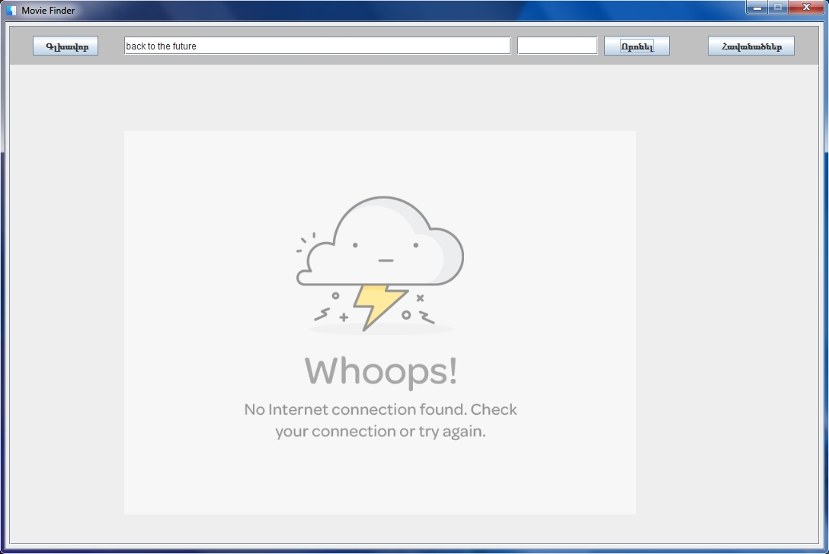

***Նկար 4.*** *Եթե օգտվողի համակարգչում ինտերնետային ցանցը հասանելի չէ, ապա որոնման դեպքում կցուցադրվի այս էջը: Օգտվողը կարող է ստուգել ցանցը և կրկնել որոնումը:*

**Հավանած ֆիլմերի էջը ունի Նկար 5-ում բերված տեսքը**

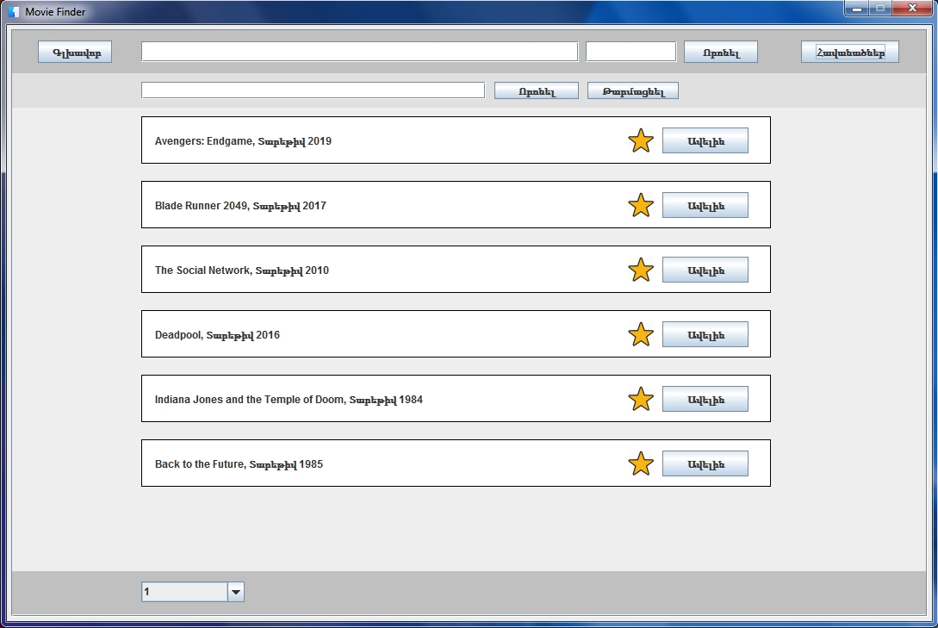

***Նկար 5.*** *Այս էջում ցուցադրվում են բոլոր հավանած ֆիլմերը ցանկի տեսքով: Օգտվողը կարող է որոնում կատարել ցանկում՝ գրելով հավանած ֆիլմի անունը տեքստային դաշտում: Էջը հնարավոր է թարմացնել սեղմելով “Թարմացնել” կոճակը, այդ դեպքում կցուցադրվեն բոլոր հավանած ֆիլմերը:*

**Ֆիլմի նկարագրության էջը ունի Նկար 6-ում բերված տեքը**

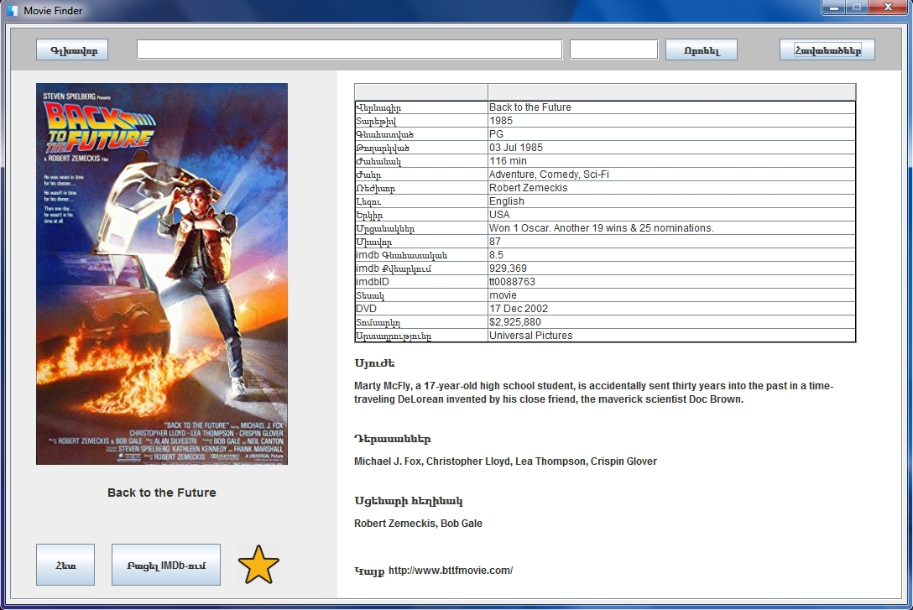

***Նկար 6.*** *Էջում ներկայացված է ֆիլմի մասին ամբողջ տեղեկությունը:“Ցույց տալ IMDb-ում” կոճակի վրա սեղմելիս բրաուզերում կբացվի տվյալ ֆիլմի IMDb էջը: ”Հետ’ կոճակին սեղմելիս ծրագիրը կվերադառնա ցանկի էջին: Աստղին սեղմելու միջոցով հնարավոր է ֆիլմը ավելացնել կամ հեռացնել հավանածների ցուցակից: “Կայք”-ի վրա սեղմելիս բրաուզերում կբացվի տվյալ ֆիլմի կայքը:*

# **3․ Տվյալների բազա- API**

Ծրագրի մեջ տվյալները փոխանցվում են OMDb API-ի միջոցով: Դա վեբ ծառայություն է, որը հասանելի է ֆիլմային տեղեկատվություն ստանալու համար: Կայքի ամբողջ բովանդակությունն ու պատկերները պահպանվում են բաժանորդների կողմից:

Համակարգը հարցումը ստանում է URL-ի միջոցով և արդյունքը վերադարձնում է JSON ֆորմատով:

**Օգտագործումը**

Ծրագրի աշխատանքի համար անհրաժեշտ է API Key (բանալի) , որը կարելի է ստանալ՝ գրանցվելով կայքում: Ամեն անգամ հարցում ուղարկելիս հարկավոր է Key-ը կցել հարցմանը:

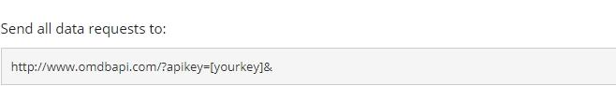

**Պարամետրեր**

Հարցումները կարելի է ուղարկել տարբեր պարամետրերով` արդյունքը ավելի հստակ դարձնելու համար: Պարամետրերը կարելի է տեսակավորել ըստ ID-ի, անվան և հարցումի: Դրանք նույնպես կցվում են URL-ին, և ծրագիրը պահանջում է առնվազն 1 պարամետր:

*Ըստ ID-ի կամ անվան.*

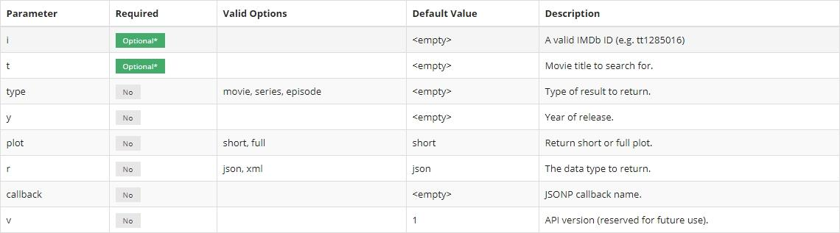

*Ըստ հարցումի.*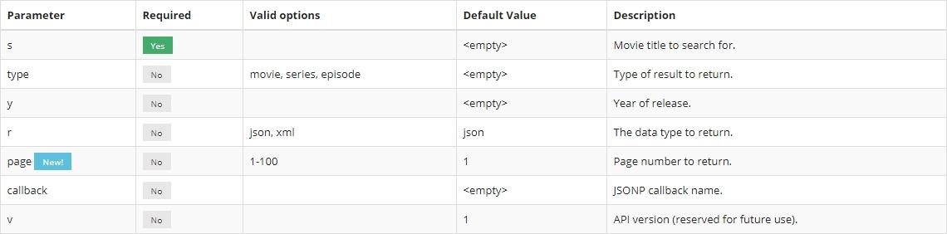

**Օրինակներ**

Հարցումը-The Social Network

Հղումը (URL)-http://www.omdbapi.com/?t=The+Social+Network

*Արդյունքը*

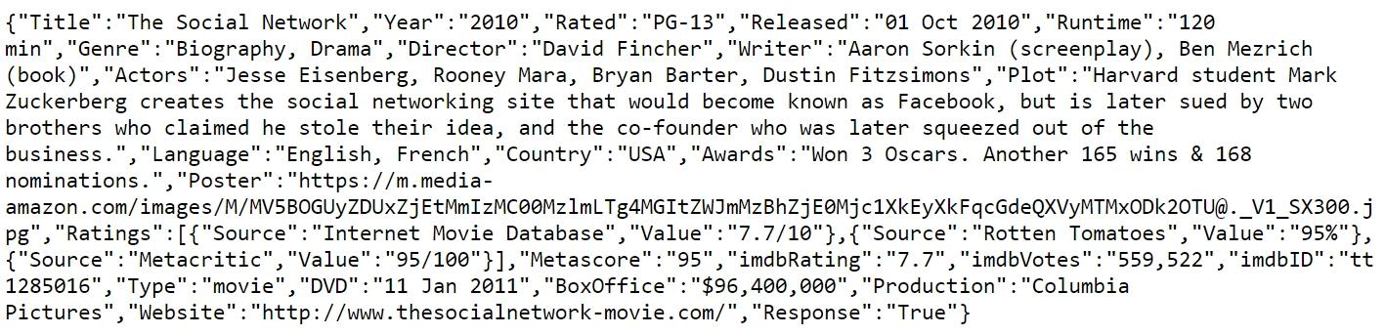

*Կամ*

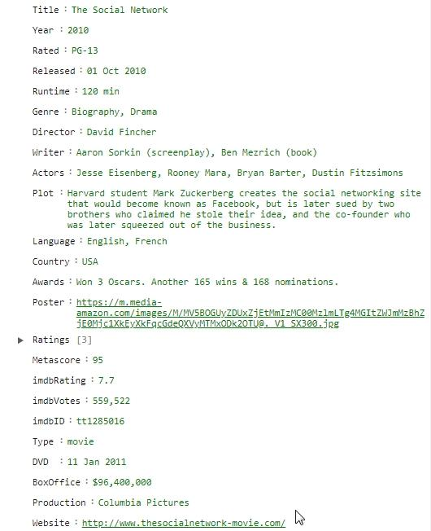

# **4․ Ծրագրային կոդ**

**Օգտագործված package-ներ և կլասներ**

**Main**

|  |  |
| --- | --- |
| Frame | Ծրագրի հիմնական կլասը: Պարունակում է բոլոր պանելների instance փոփոխականները: |
| JsonFinder | Կլասը նախատեսված է API-ից Json ֆորմատով տվյալներ ստանալու համար: |
| LocalJsonWorker | Աշխատում է լոկալ Json ֆայլի հետ հավանած ֆիլմերի ինֆորմացիան ցուցադրելու համար: |
| PropertiesWorker | Աշխատում է properties տեսակի ֆայլի հետ ծրագրի լեզուն փոխելու համար: |
| LanguageChanger (Interface) | Այն կլասերը, որոնք փոխում են լեզուն ժառանգվում են այս ինտերֆեյսից: |

**Managers**

|  |  |
| --- | --- |
| Manager | Կլասը պարունակում է փոփոխականներ և մեթոդներ օգտագործվող մենեջեր կլասերի համար: |
| PageManager | Կլասը ցանկում կառավարում է արդյունքները էջերով: |
| SearchManager | Կլասը կառավարում է հարցումները հավանած ֆիլմերի ցանկում: |

**Panels**

|  |  |
| --- | --- |
| ContentPanel | Կլասը պահում է ավելի հաճախ օգտագործվող պանելների փոփոխականները և մեթոդները |
| Top | Ծրագրի վերևի մասում գտնվող պանելի համար նախատեսված կլասն է: |
| Home | Գլխավոր էջի համար նախատեսված կլասն է: |
| ListPanel | Կլասը ցույց է տալիս արդյունքները ցանկի տեսքով: |
| Bottom | Կլասը ցույց է տալիս օգտվողի հարցման արդյունքի էջը: Ժառանգվում է ListPanel կլասից: |
| Favourites | Կլասը ցույց է տալիս հավանած ֆիլմերի էջը: Ժառանգվում է ListPanel կլասից: |

**Result**

|  |  |
| --- | --- |
| Result | Կլասը փոփոխականներ է պարունակում բոլոր տեսակի արդյունքների համար: |
| Movie | Կլասը ցույց է տալիս որոնվող ֆիլմի մասին տեղեկությունը նկարագրության էջում: |
| Series | Կլասը ինֆորմացիա է պարունակում սերիալի մասին: |
| Season | Կլասը ինֆորմացիա է պարունակում սեզոնի մասին: |
| Episode | Կլասը ինֆորմացիա է պարունակում էպիզոդի մասին: |

**Կլասների հիերարխիան**

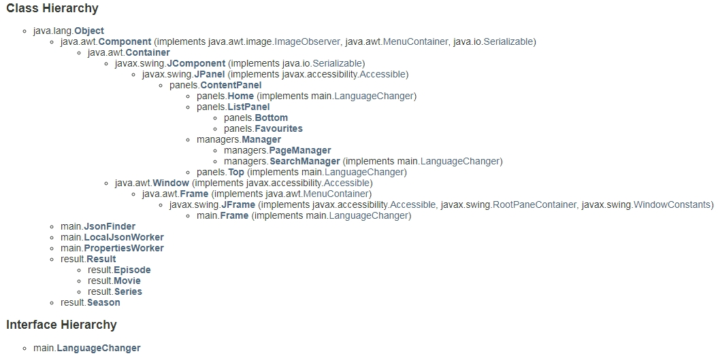

Ծրագրային կոդը մշակվել է օբյեկտ-կողմնորոշված մոդելով։

Գեներացվել է կլասների UML դիագրամ:

Ծրագրում ավելացված են կոդի մեկնաբանություններ՝ JavaDoc ոճով։

# **5․ Հղումներ**

IMDb կայքի հղումը [www.imdb.com](http://www.imdb.com)

API-ի հղումը [www.omdbapi.com](http://www.omdbapi.com)

API-ի նկարագրությունը <https://docs.google.com/document/d/1pZrLTUghU7PJAuWzrzJio1rkDyGVoY7eN-2AFpX94Qc/edit?usp=sharing>